# 开启zookeepr，使用如下命令

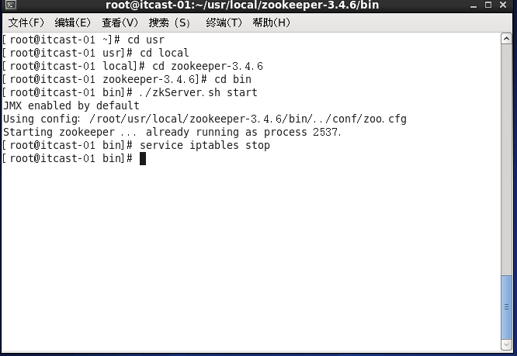

# 2.进入SwitchHosts：替换URL，配置如下

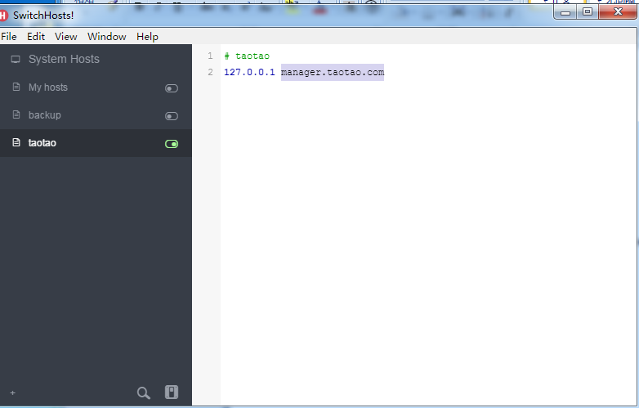

# 3.打开数据库：运行转储文件tb_item_cat.sql,如下效果

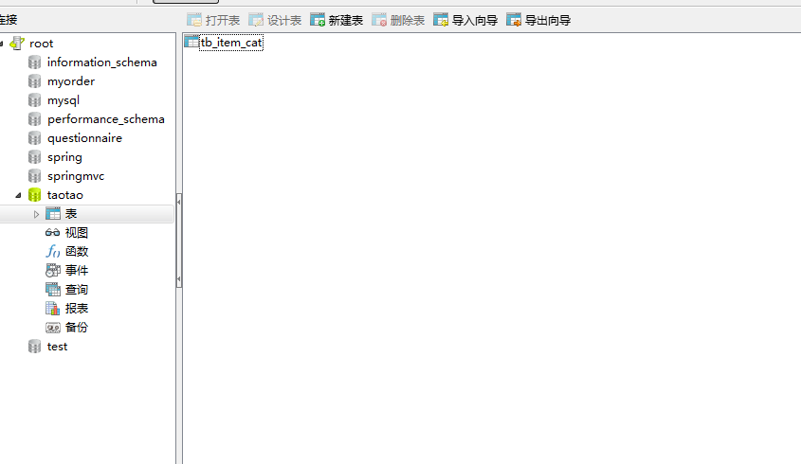

# 4.Bulid taotao-manager 出现中间红色的即为运行正确

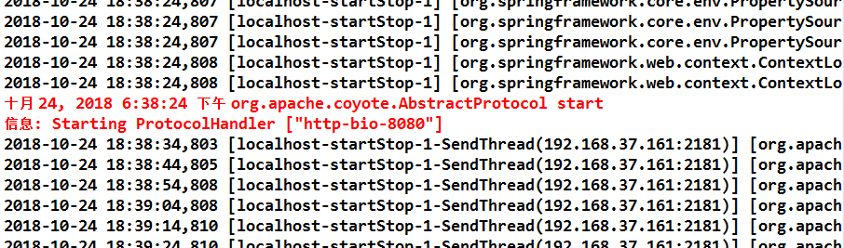

# 5.Bulid taotao-web 出现中间红色的即为运行正确C:\Users\Administrator\Desktop\捕获.PNG

# 输入如下Url 如下效果

